**Практическая работа №2**

**“Разработка сценария внедрения программного продукта для рабочего места”**

**ЦЕЛЬ РАБОТЫ**: *изучить основы разработки, внедрения программного продукта для рабочего места.*

**Характеристики объекта автоматизации**

**Краткие сведения о предприятии.**

Страховая компания, занимается предоставлением различных видов страховых услуг. Деятельность, которую планируется автоматизировать, это расчет заработной платы сотрудников страховой компании “ АльфаСтрахование”. Важнейшим звеном в данной деятельности является специалист по расчету заработной платы – бухгалтер. В зависимости от того, на сколько автоматизирована их работа, можно судить об эффективности расчетов заработной платы сотрудникам страховой компании. Каждый день бухгалтерия осуществляет расчет заработной платы сотрудника, опираясь на его эффективность.

При приеме на работу, сотрудник подписывает трудовой договор с реквизитами оплаты. После этого, специалист по работе с кадрами заносит эти реквизиты и другие данные сотрудника в БД. Непосредственно из БД, берутся необходимые данные для расчета заработной платы и её выплаты сотруднику.

Организационная структура.

Организационная структура страховой компании показана на рис. 1.

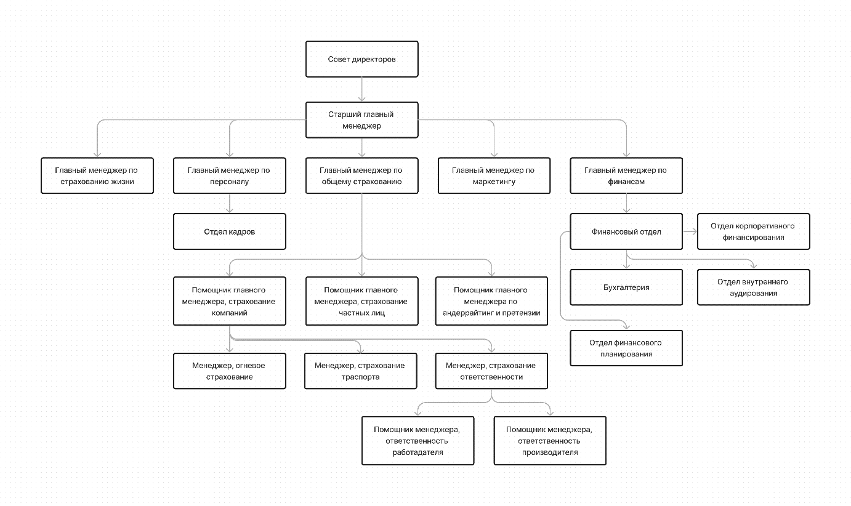

Рис 1. Организационная структура страховой компании

***Описание автоматизируемых процессов, информационные потоки автоматизируемы процессов.***

Сведения о сотрудниках собираются специалистом отдела кадров по приёму сотрудников. Нужная информация для расчета и начисления заработной платы, премиальных и отпускных сотрудникам, хранится и обрабатывается специалистом по расчету заработной платы. Некоторая информация для ведения отчётности хранится в бумажной форме. Схема информационных потоков процессов показана на рис. 2.

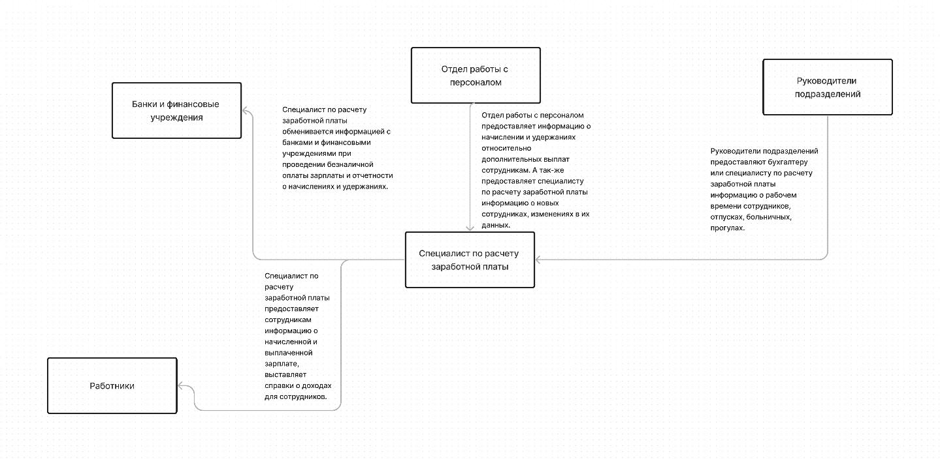

Рис. 2. Схема информационных потоков процесса “Расчет ЗП”

В целом, до начала разработки данной системы все расчеты велись путём составления личных карточек на бумажных носителях при необходимости выбирались те или иные сведения. Таким образом, видно, насколько рационально использовать БД и приложение по работе с ней. Во- первых, сокращается объём бумажного документооборота и время на работу с информацией об расчете заработной платы, данные о любом сотруднике можно получить путём запросов, кроме того, заметно сократится время на формирование отчётов для руководства, банков, и налоговой службы.

Теперь запишем всю информацию в систематизированной форме. Далее, при создании БД, эту информацию можно будет разделить на конкретные таблицы:

* Сотрудники.
* Табельный лист.
* Налоговые ставки.
* Страховые взносы.
* Департамент.
* Банковские реквизиты.
* Бонусы и надбавки.
* Отпускные.
* Должности.
* Выплаты.

Сценарий внедрения функционального модуля «Расчет заработной платы сотрудников страховой компании “АльфаСтрахование”» будет представлен следующим алгоритмом:

1. Ознакомление с целями и сроками внедрения АИС.
2. Утверждение IT специалиста ключевого пользователя. (специалист по расчету заработной платы)
3. Анализ тех. параметров компьютеров финансового отдела, отдела кадров на соответствие требованиям, заявленным в спецификации на приложение к ИС.
4. Анализ входных данных из отдела кадров.
5. Анализ входных данных от руководителей подразделений.
6. Анализ программного обеспечения на соответствие требованиям, заявленным в спецификации на приложение к ИС.
7. Подготовка оборудования и программного обеспечения.
8. Установка приложения на компьютеры: финансового отдела.
9. Запуск приложения.
10. Тестирования системы.
11. Заполнение справочной информации:
12. Справочника «Налоговые ставки»
13. Справочника «Страховые взносы»
14. Справочника «Должности»
15. Проведение тестовой (опытной эксплуатации)
16. Обучение ключевых пользователей бухгалтеров.
17. Тестовая эксплуатация
18. Валидация данных (проверка данных различных типов по критериям корректности и полезности для конкретного применения).
19. Введение в эксплуатацию.
20. Анализ работы модуля.

**Техническое задание:**

1. **Общие сведения**

* Полное наименование АИС: “Страховая компания. Расчет заработной платы”
* Шифр темы: 00001.
* Предприятие разработчик системы: Краснооктябрьская ул., 28 тел: 8 (800) 224-22-22
* Система создаётся на основании технического задания (ТЗ). ТЗ на АС является основным документом, определяющим требования и порядок сознания автоматизированных систем, в соответствии с которым проводится разработка АС и ее приемка при вводе в действие. Кроме того, при создании системы используется ГОСТ 19.602-89 “Техническое задание на создание автоматизированных систем”.
* Плановый срок начала работ: 07.05.2024.
* Плановый срок окончания работ: 07.07.2024.
* Автоматизированная система создается на коммерческой основе.
* Порядок оформления и предъявления заказчику результатов работы по созданию системы определяется после получения начальной версии продукта, в которой должны быть реализованы все основные функции, определенные в ТЗ и утвержденные заказчиком.

1. **Этап разработки раздела “Назначение и цели создания системы”:**

* Вид автоматизированной деятельности: расчет заработной платы сотрудника.
* Перечень автоматизированных процессов: расчет заработной платы, расчет премиальных и отпускных, автоматизированное формирование отчётов и внесение его в центральную базу данных.
* Наименование и значение показателей, которые будут достигнуты в результате внесения БД: уменьшение затрат рабочего времени на ввод данных, расчет заработной платы, ускорение поиска необходимых данных, уменьшение бумажного документооборота, уменьшение влияния человеческого фактора.

1. **Этап разработки раздела “Требования ИС”**

***Требования к системе в целом***

ИC должна соответствовать требованиям технического задания на её создание и развитие, а также требованиям нормативно-технических документов, действующих в ведомстве заказчика ИС.

Ввод в действие ИС должен приводить к полезным технико-экономическим, социальным результатам:

* Уменьшению времени учёта данных о заработной плате;
* Уменьшение времени на формирование отчётов, приказов, справок и внесения, всего перечисленного в БД.

Технические средства ИС должны быть установлены так, чтобы обеспечивалась их безопасная эксплуатацию и тех. обслуживание.

Требования безопасности устанавливаются в инструкциях по эксплуатации тех. средств.

***Требования к функциям (Задачам), выполняемым системой***

Данная информационная система разрабатывается с расчётом на нескольких пользователей – бухгалтеров. При работе с системой бухгалтер должен решать следующие задачи:

* Получать доступ к данным БД, в которой должна быть вся необходимая информация
* Просматривать данные БД при необходимости редактировать их.
* Создавать на основе необходимых данных формировать заработную плату сотрудников, отчёты, выписки для банков. При этом в основном используется выборка из БД.

Таким образом, разрабатываемая система должна обеспечивать решения вышеперечисленных задач. В готовом виде она должна быть максимально простой и удобной. Все операции должны выполняться с помощью элементарных действий пользователя. Здесь необходима распечатка исходных таблиц и отчётов, источниками которых являются ранее составленных отчёты. Все отчёты должны оформляться в едином стиле.

***Требования к информационному обеспечению АИС:***

Информационное обеспечение ИС должно включать:

* Данные о сотрудниках;
* Данные о налоговых ставках;
* Данные о страховых взносах;
* Данные о должностях;
* Данные о банковских реквизитах;
* Данные о необходимых документах;
* Данные о заработной плате;
* Данные о количестве выданных премиальных;

***Требования к программному обеспечению ИС***

Для функционирования БД подходят операционные системы: Windows, Linux, MacOs.

Диалоговый режим требует объектно-ориентированную систему программирования. TypeScript + Electron + Node.js, а СУБД – MongoDB.

***Требования к техническому обеспечению АС***

Минимальные требования к техническому обеспечению АС следующие:

* Intel Core I5-7400(тактовая частота: 3ГГц; ядра: 4; потоки: 4)
* ОЗУ: 8 ГБ (формфактор: DDR; поколение: 4; тактовая частота 3200МГц)
* 12 дисковой памяти
* Принтер формата А4, лазерный
* Наличие сетевой карты
* Сервер подключённый к локальной сети
* Выход в интернет

1. ***Этап разработки раздела “Стадии и этапы разработки”***

***Этапы разработки***

Разработка должна быть проведена в три стадии:

* Разработка ТЗ;
* Рабочее проектирование;
* Внедрение.

1. ***Этапы разработки***

На стадии разработки ТЗ должен быть выполнен этап разработки, согласования и утверждения настоящего ТЗ.

На стадии рабочего проектирования должны быть выполнены перечисленных ниже этапы работы:

* Разработка модели автоматизируемых процессов и функциональной модели ИС;
* Разработки логической и физической моделей данных;
* Разработка программы;
* Разработка программной документации;
* Испытание программы.

На этапе подготовки и передачи программы должна быть выполнена работа по подготовке и передаче программы и программной документации в эксплуатацию на объектах заказчика.

Приёмо-сдаточные испытания должны проводиться на объекте заказчика в оговоренные сроки.

Приёмо-сдаточные испытания программы должны проводиться согласно разработанной исполнителем и согласованной заказчиком программы и методик испытаний.

Ход проведения приёмо-сдаточных испытаний заказчик и исполнитель документирует в протоколе проведения испытаний. На основании протокола проведения испытаний исполнитель совместно с заказчиком подписывает акт приёмки – сдачи программы в эксплуатацию.